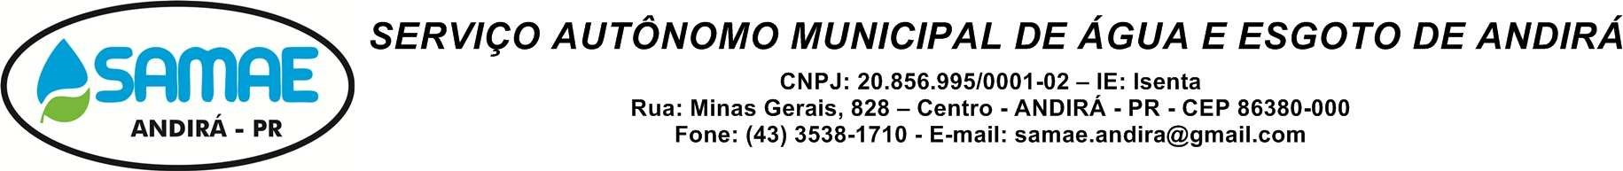

EDITAL DE CONVOCAÇÃO Nº. 01/2018

O Diretor Presidente da Autarquia Municipal de Água e Esgoto de Andirá - SAMAE, no exercício de suas atribuições legais e de acordo com o resultado final do Concurso Público objeto do Edital nº 002/2016, homologado em 20 de dezembro de 2016, CONVOCA para contratação, conforme o item 3 e 16 do Edital mencionado, o candidato abaixo relacionado, seguindo rigorosamente a ordem de classificação, para comparecer ao Serviço Autônomo Municipal de Água e Esgoto de Andirá – Pr., sito na Minas Gerais, n. 828 – Centro, e apresentar, em até 3 dias úteis, a partir da notificação, que poderá ser via Correios por AR ou através de comparecimento espontâneo, o que ocorrer primeiro, munido dos documentos, conforme o item 16.7.1, da letra “a” até “s”, do Edital nº 002/2016.

Candidato convocado:

AGENTE DE SERVIÇOS
CLASSIFICAÇÃO | CANDIDATO | RG
07 (AFRO) | ALINE ALVES DA SILVA | 477635015

O não comparecimento para a entrega da documentação acarretará a desclassificação do candidato do certame.

Publique-se, Registre-se e Cumpra-se.

Andirá, 23 de janeiro de 2018.

ANTONIO CARLOS PICOLO FURLAN
Diretor- Presidente do SAMAE

